# **Diagramas de Flujo**

Un programa o algoritmo son una serie de instrucciones. Pero la verdadera fuerza de la programación no es simplemente ejecutar una instrucción tras otra, como una lista de recados de fin de semana. Basado en como una función evalúe las expresiones, el programa puede decidir:

* Omitir instrucciones
* Repetirlas
* Elegir una de varias instrucciones para ejecutar.

De hecho, uno casi nunca desea que sus programas comiencen desde la primera línea de código y simplemente ejecuten cada línea, directamente hasta el final. Las instrucciones de control de flujo pueden decidir qué instrucciones de Python ejecutar en qué condiciones.

Estas instrucciones de control de flujo se corresponden directamente con los símbolos en un diagrama de flujo, por lo que proporcionaré ejemplos de versiones de diagrama de flujo del código tratado en este capítulo. La Figura siguiente muestra un diagrama de flujo sobre qué hacer si está lloviendo. Sigue el camino trazado por las flechas de principio a fin.

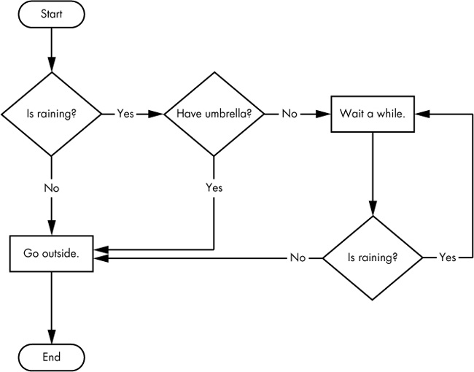

En un diagrama de flujo, generalmente hay más de una forma de ir desde el principio hasta el final. Lo mismo es cierto para las líneas de código en un programa de computadora. Los diagramas de flujo representan estos puntos de ramificación con diamantes, mientras que los otros pasos están representados con rectángulos. Los pasos inicial y final se representan con rectángulos redondeados.

## Prepararse para escribir código

Algo que muchos programadores hacen antes de empezar a hacer programas es planear el código que van a hacer. Dependiendo de la dificultad de la situación y de las herramientas que tengan a su disposición, los programadores solemos hacer:

* Copiar en una hoja de papel el programa
* Hacer diagramas de flujo del proceso del programa
* Hacer dibujos o esquemas de como debe comportarse el programa. Ej: ¿Qué ocurre si se hace click en un botón? Se puede desplegar una ventana (¿pero de qué forma y tamaño?)

# **Declaraciones If**

if name == Alice:  
 print('Hi Alice.')

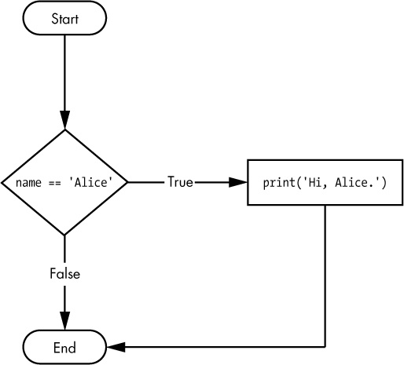

# 

# 

# 

# **Declaraciones Else**

name = 'Alice'  
if name == 'Alice':  
 print('Hi, Alice.')  
else:  
 print('Hello, stranger.')

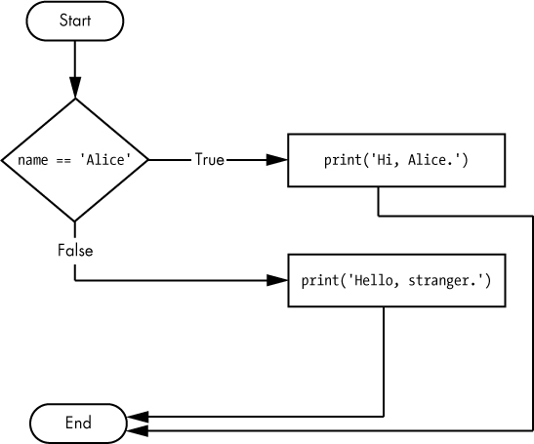

# 

# 

# **Declaraciones Elif**

name = 'Alice'  
age = 5  
if name == 'Alice':  
 print('Hi, Alice.')  
elif age < 12:  
 print('You are not Alice, kiddo.')

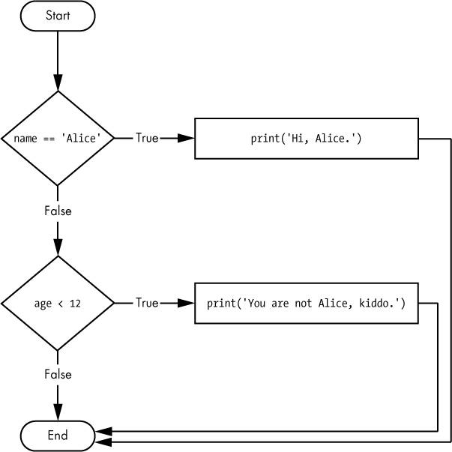

# **Ciclos For**

print('My name is')  
for i in range(5):  
 print('Jimmy Five Times (' + str(i) + ')')

